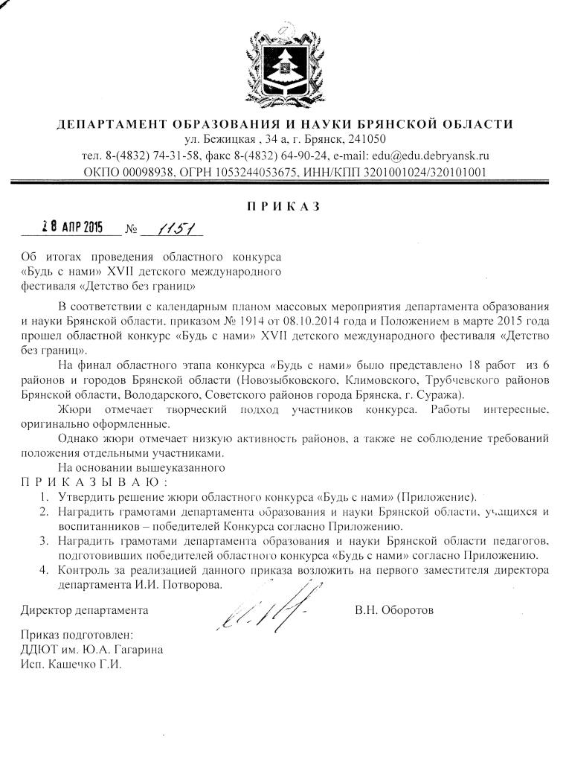

Приложение
к приказу департамента
от ___________2015 № _____

Решение жюри
областного этапа конкурса «Будь с нами» XVII детского международного фестиваля «Детство без границ»
Признать победителями областного конкурса:
Номинация «Мастер позитива»
I место – игровой проект «Дружный класс» авторы - Никифорова Яна Михайловна, Заброцкая Юлия Николаевна, воспитанница детской организации «Радуга» МБОУ Сачковичская СОШ Климовского района, руководители - заместитель директора по воспитательной работе Слайковская Оксана Николаевна, старшая вожатая Сидоренко Наталья Михайловна.
II место – игровой проект «Будь первым, будь лучшим» авторы - Шатковская Ирина, Корнев Антон, Путина Алеся, воспитанники МБОУ ДОД Белоберезковский Центр детского творчества «Юность» Трубчевского района, руководители - Хачатурова Ольга Игоревна, Железняк Лариса Николаевна, Путина Ольга Михайловна.
II место – игровой проект «Уроки тетушки Этикет» автор - Богданов Максим Геннадьевич, Демина Алина Валерьевна, Петрочинина Полина Алексеевна, Щемелинина Алина Андреевна, Дуничева София Викторовна, Боченкова Виктория Ивановна, воспитанники МБОУДОД «Центр внешкольной работы Советского района» г.Брянска, объединение «Затейники», руководитель - педагог дополнительного образования Кузьмина Елена Васильевна
III место – игровой проект «Путешествие в страну Светофорию» авторы - Дашичев Виктор Викторович, Куминова Елизавета Дмитриевна, воспитанники МБОУДОД «Центр внешкольной работы Советского района» г.Брянска, руководитель - воспитатель детского клуба по месту жительства «Икар» Желнова Наталья Анатольевна.
III место – игровой проект «Емеля и азбука дорог» автор - Краснова Наталья Вячеславовна, воспитанница МБОУДОД «Центр внешкольной работы Советского района»г.Брянска, руководитель - воспитатель детского клуба по месту жительства «Икар» Юркова Ольга Александровна.
III место – игровой проект «Веселое путешествие с пиратами» автор - Приходько Алина, воспитанница МБОУДОД «Дом детского творчества» Володарского района г.Брянска. руководитель Саяпина Наталья Викторовна
Номинация « Друзья игры»
I место – игровой проект «Русские народные календарные игры» автор - Седенков Дмитрий Алексеевич воспитанник МБОУ Сачковичская СОШ Климовского района, руководитель - учитель начальных классов Гололобова Елена Григорьевна.
II место – игровой проект «Город – Природоград», автор Рыжикова Ксения учащаяся МБОУ Городецкая общеобразовательная школа Трубчевского района, руководитель - заместитель директора по ВР Телепова Галина Васильевна, старшая вожатая Бочарова Вера Николаевна.
II место – игровой проект «Святочные развлечения» автор - Васильев Данила Дмитриевич воспитанник МБОУДОД «Центр внешкольной работы Советского района г.Брянска, руководители - воспитатели детского клуба по месту жительства «Пятачок» Папырина Наталья Васильевна и Свиридова Наталья Владимировна.
III место – игровой проект «5граций -5 номинаций» автор Шикова Алина Владимировна воспитанница Глыбоченского филиала МБОУ Селецкая СОШ Трубчевского района, руководитель - и.о. заместителя руководителя филиала по УВР Шикова Елена Васильевна.
III место – игровой проект «Друзья игры» автор - Кобызь Валерия Сергеевна учащаяся МБОУ СОШ №3 г.Сураж, руководитель - учитель начальных классов Вожегова Галина Анатольевна.
Номинация «Подарок другу»
I место – «Игры и изобретения» автор - Пивовар Дмитрий Александрович учащийся МБОУ «Внуковичская ООШ» Новозыбковский район, руководитель - учитель русского языка Пивовар Валентина Петровна.
II место – «Мы – друзья» автор -Кузнецова Анастасия Александровна воспитанница МБОУДОД «Центр внешкольной работы Советского района» г.Брянска руководитель - воспитатель детского клуба по месту жительства «Спартаковец» Курыбло Елена Борисовна.

